

**دانشکدگان فنی دانشگاه تهران**

**نام افراد گروه:**

**محمدباربد امیرمزلقانی - 810102348**

**علیرضا کاظمی - 810102233**

**تمرین سوم**

**هوش مصنوعی در سیستم های نهفته**

مهر 1402

فهرست مطالب

مرحله اول 2

# مرحله اول

قسمت 1:

ابتدا به کمک tensorflow دیتاست را لود میکنیم : 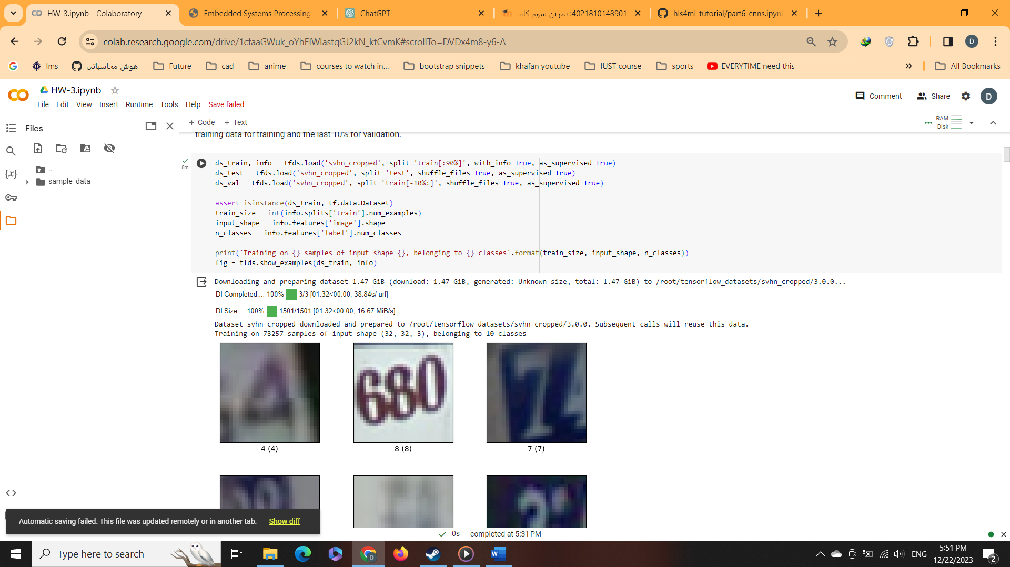

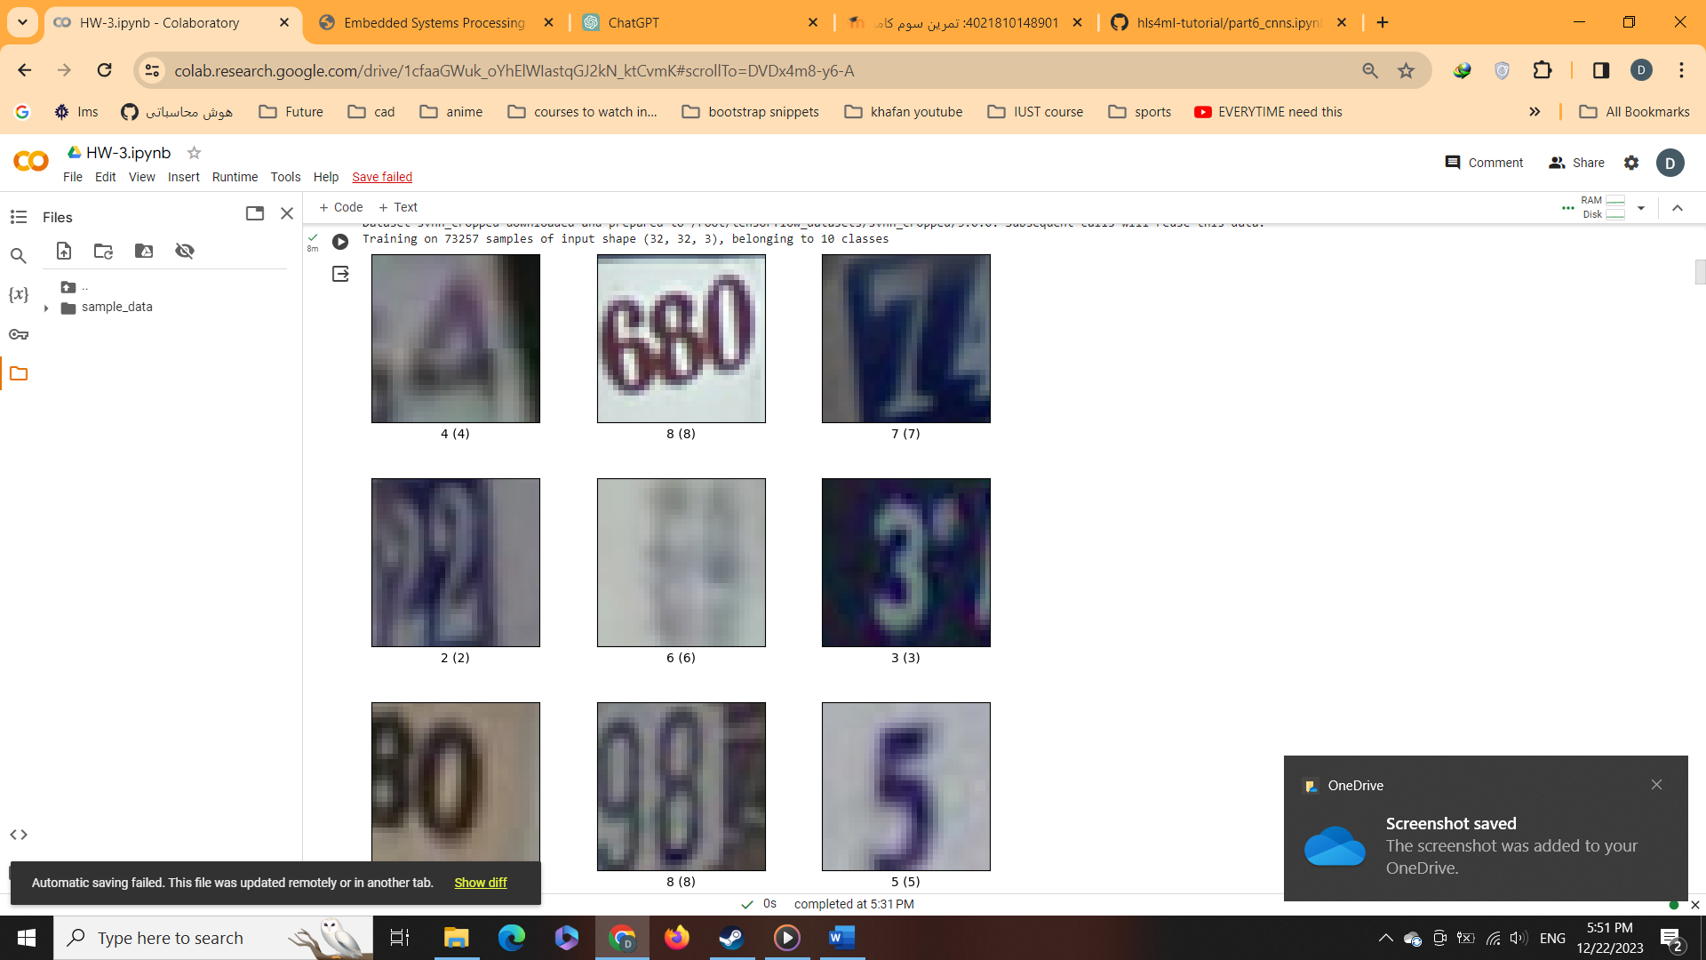

سپس دیتا را preprocess و همچنین shuffle میکنیم همچنین داده های تست و validation در این مرحله آماده میشوند :

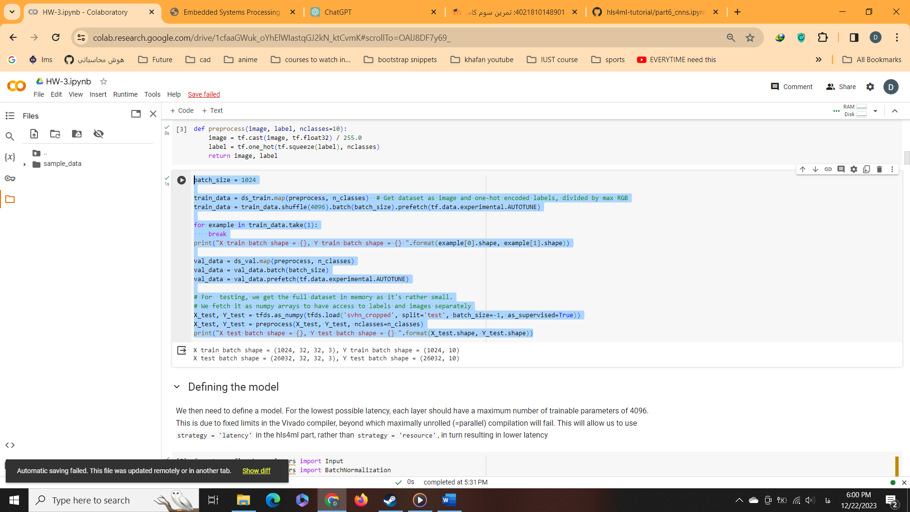

در مرحله بعد به کمک tensorflow یک مدل cnn میسازیم که مراحل آن بدین صورت است، لایه convolve ، flatten و dense در نظر میگیریم، در نهایت یک لایه خروجی داریم بعد از آن مدل را build میکنیم و سپس یک summary ازش میگیریم.

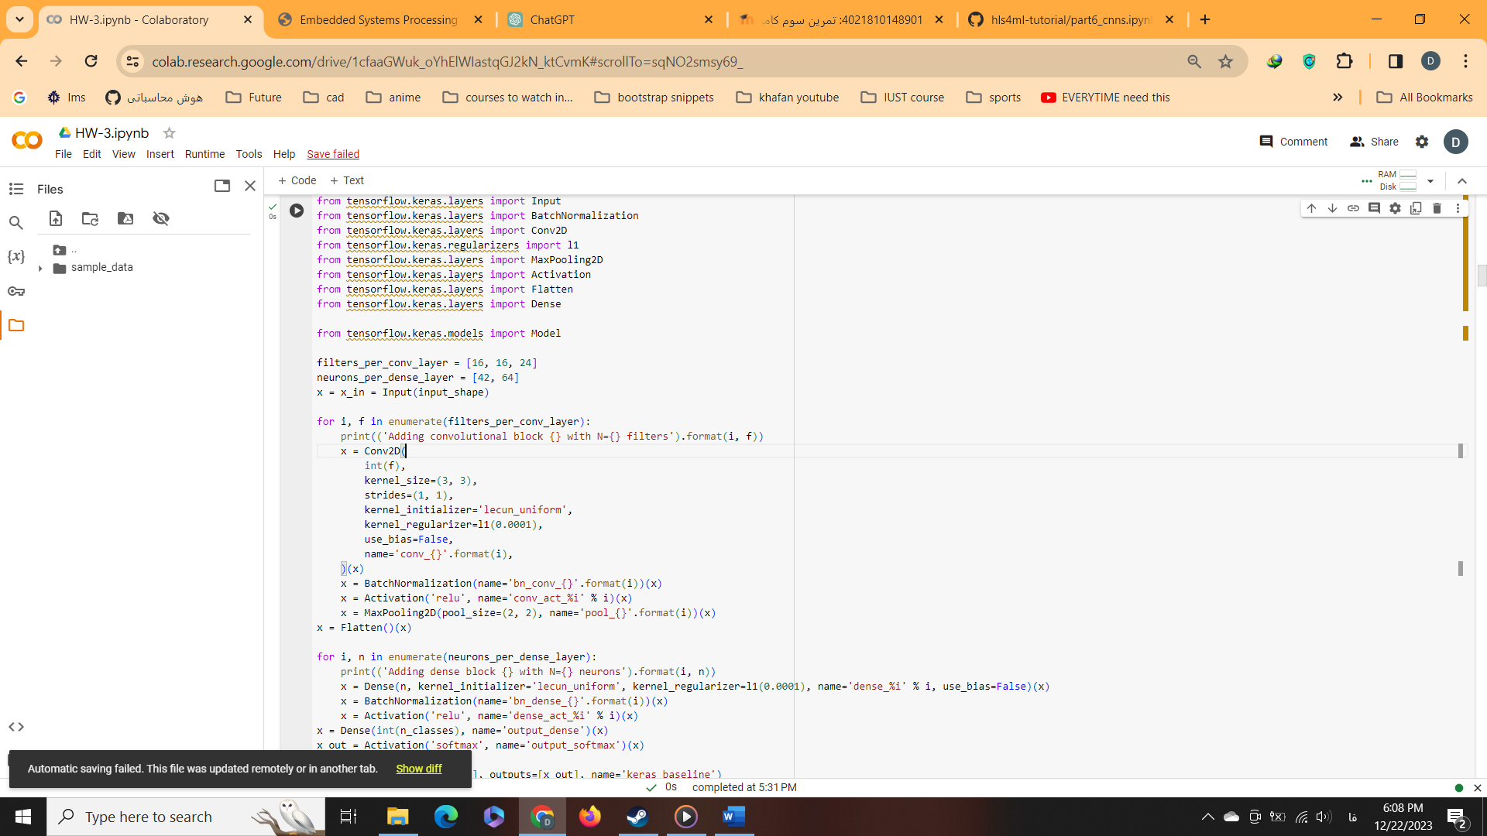

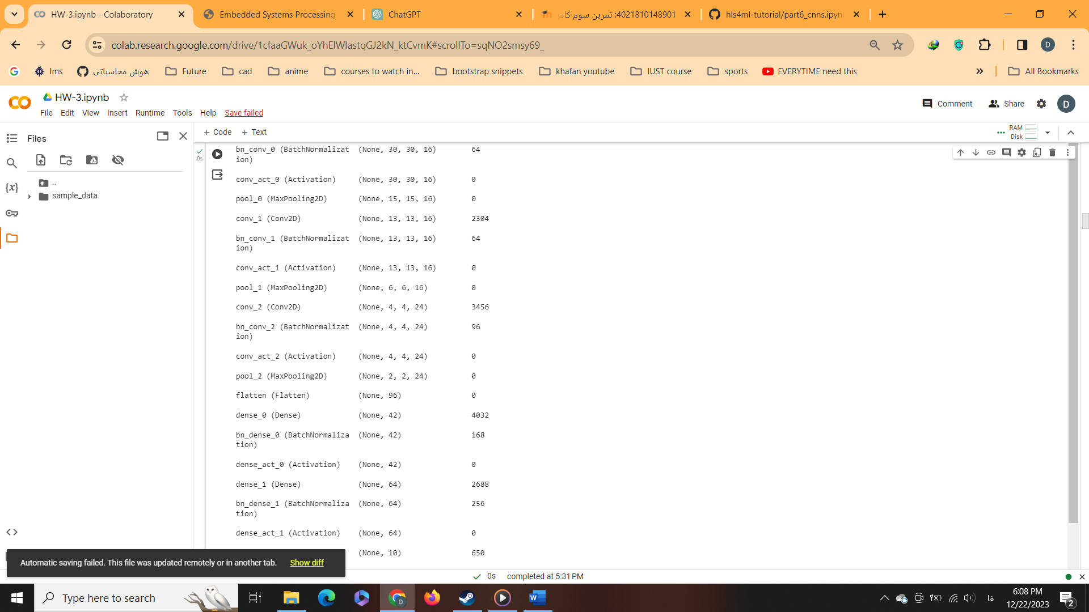

مرحله بعد نوبت train مدل است، ابتدا یک بار مدل را سپس و سپس prune شده train میکنیم نتایج را در ادامه میبینیم :

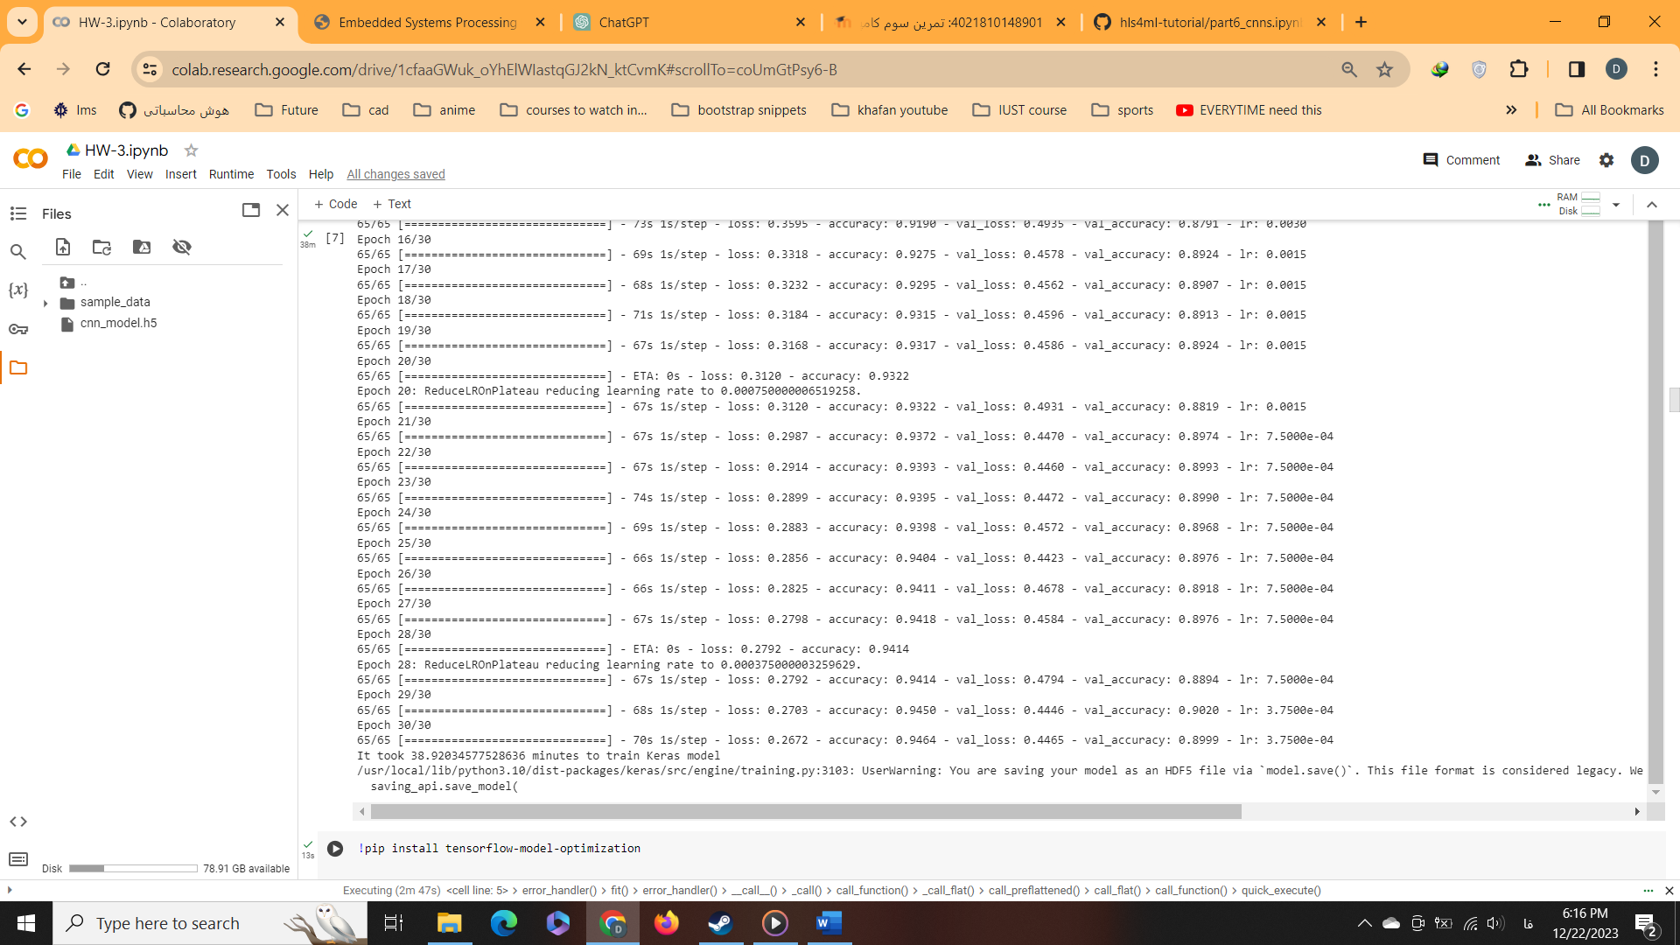

مرحله prune کردن :

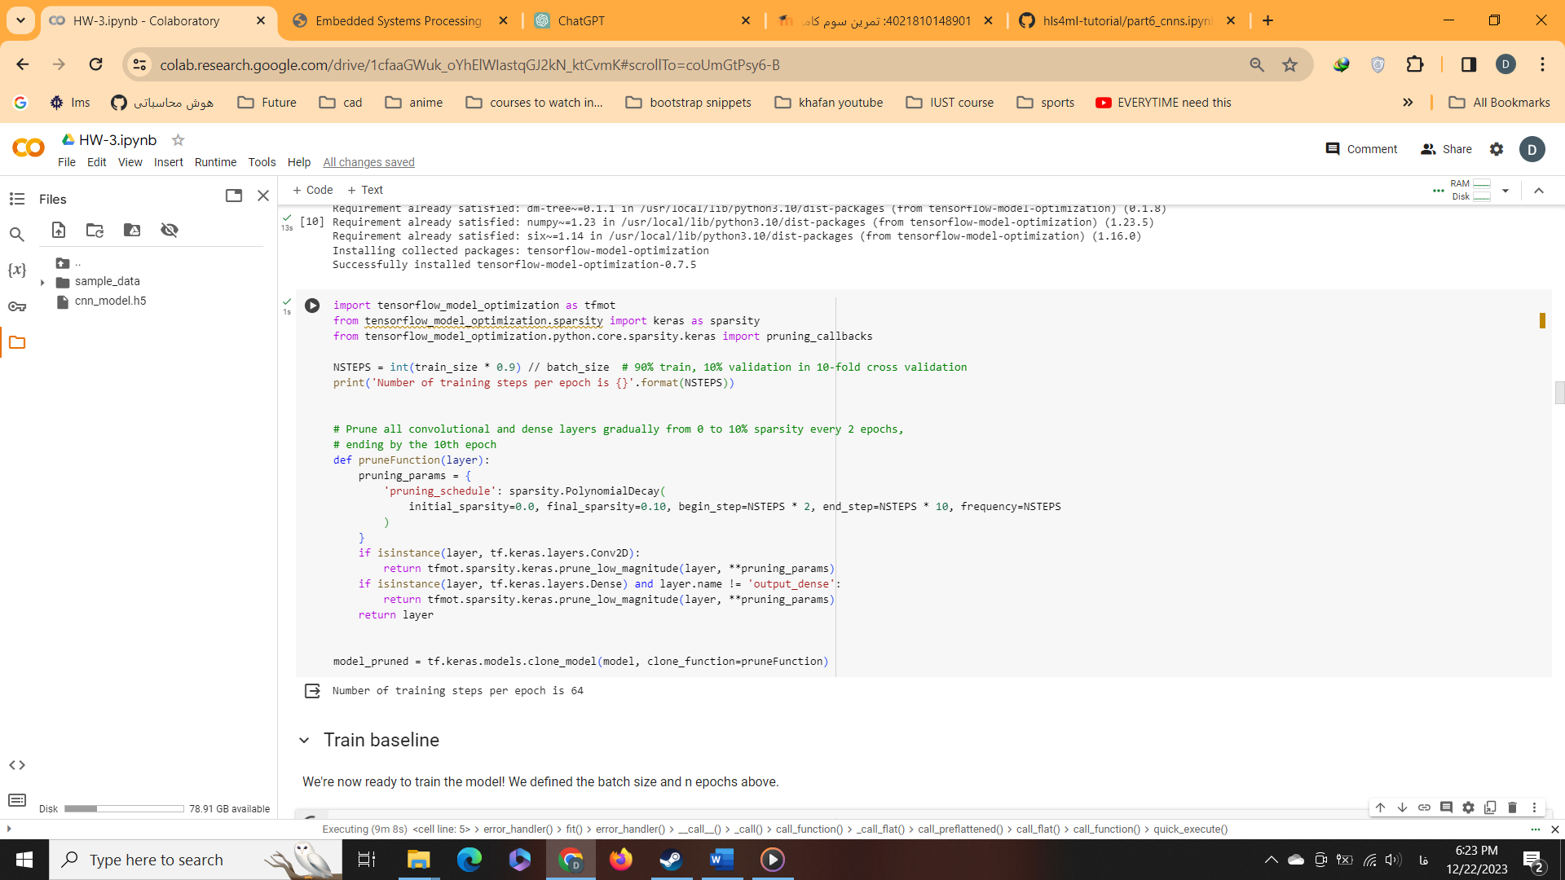

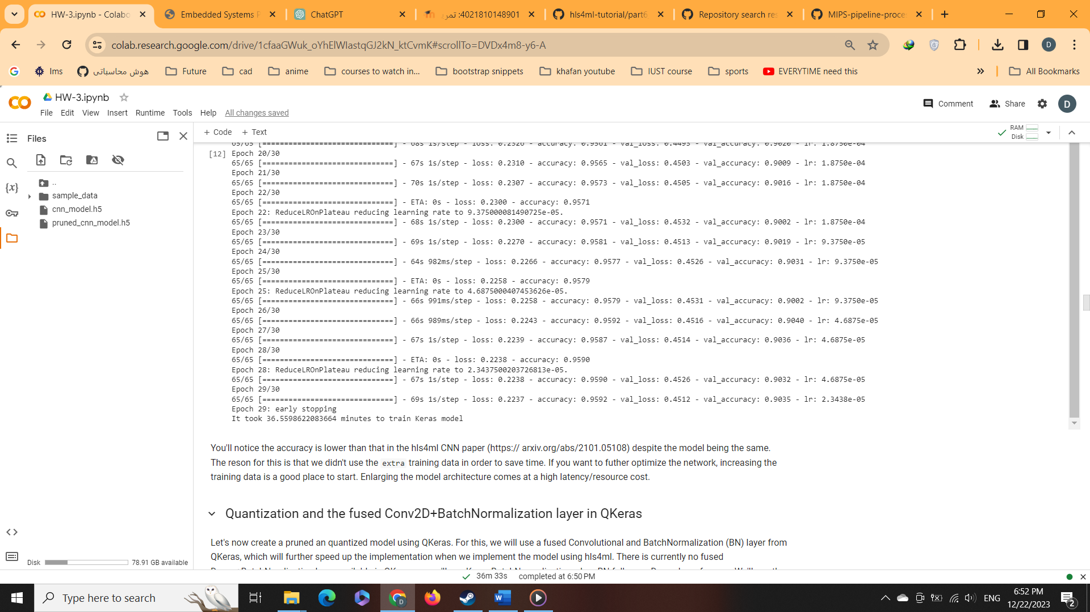

قسمت 2 :

در این قسمت درصد sparsity های مختلف را تست میکنیم بدین صورت که کم کم آن را افزایش میدهیم در عین حال چک میکنیم که دقت روی داده های اعتبارسنجی از یک درصد بیشتر کاهش نیابد .

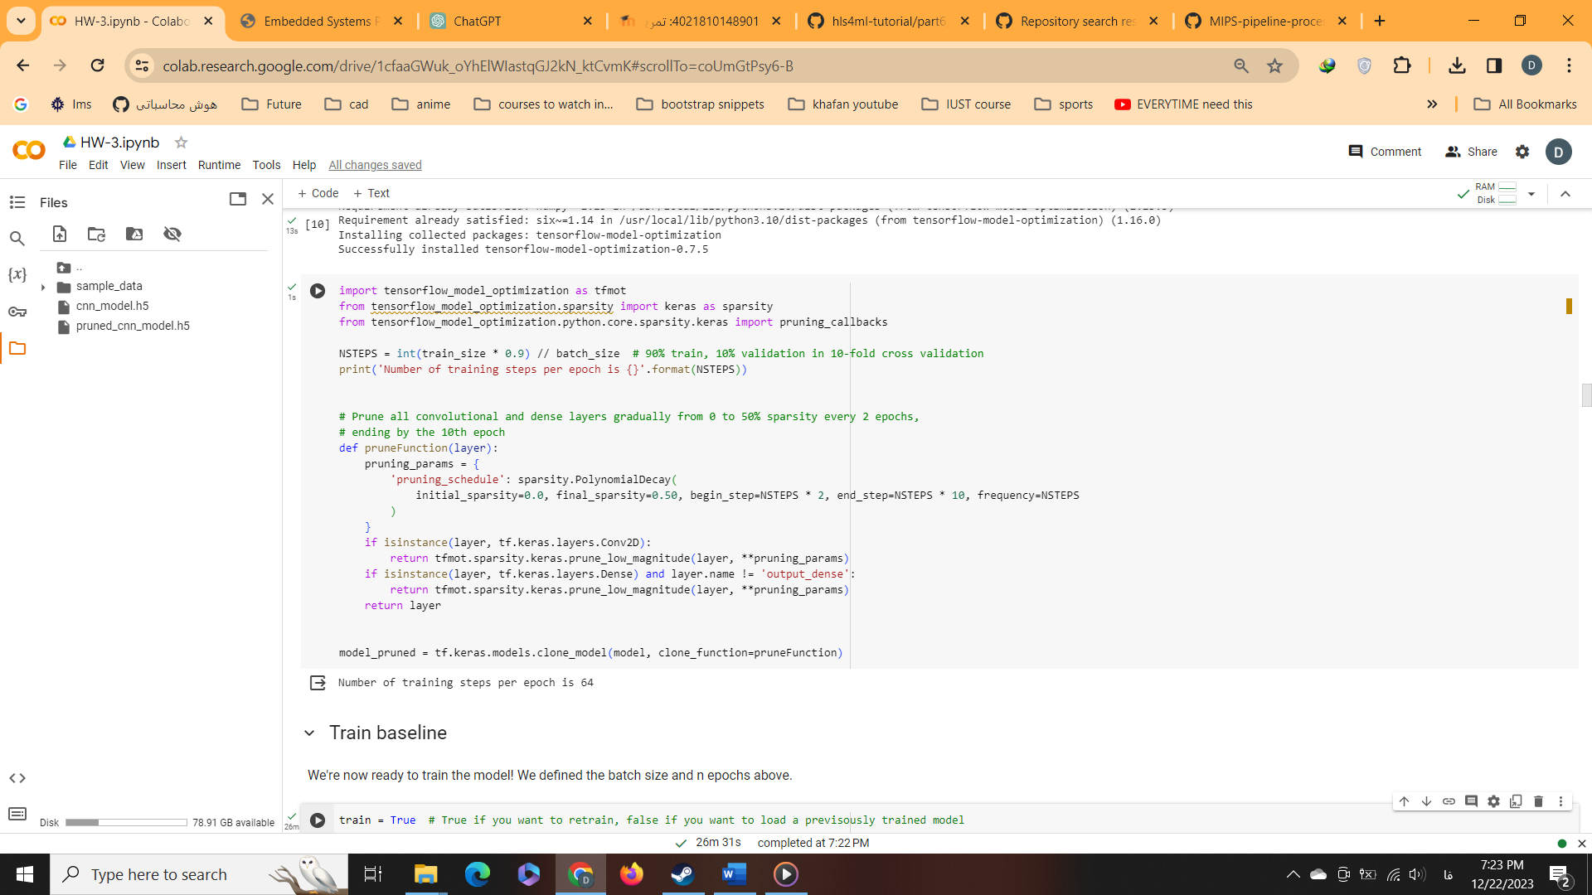

با مقدار 50 همچنان دقت حفظ شد و این مدل بهترین خروجی برای ما بود .

قسمت سه :

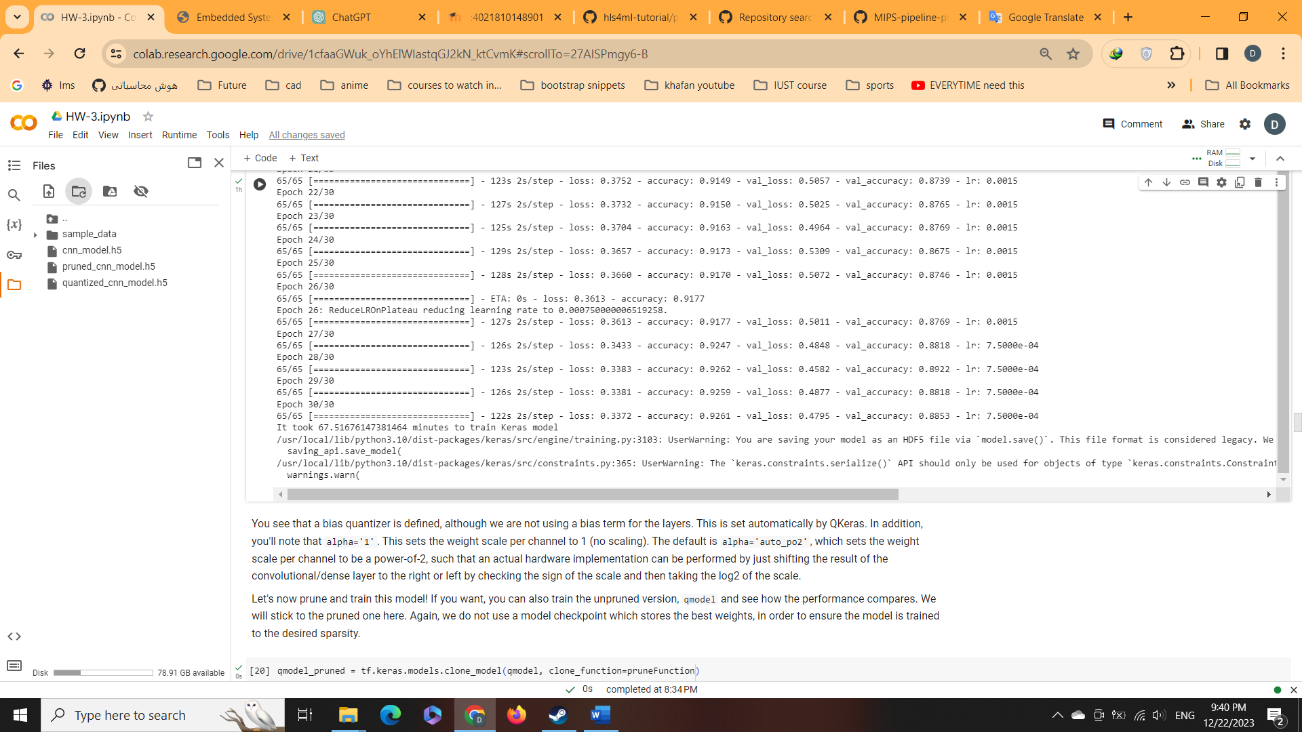

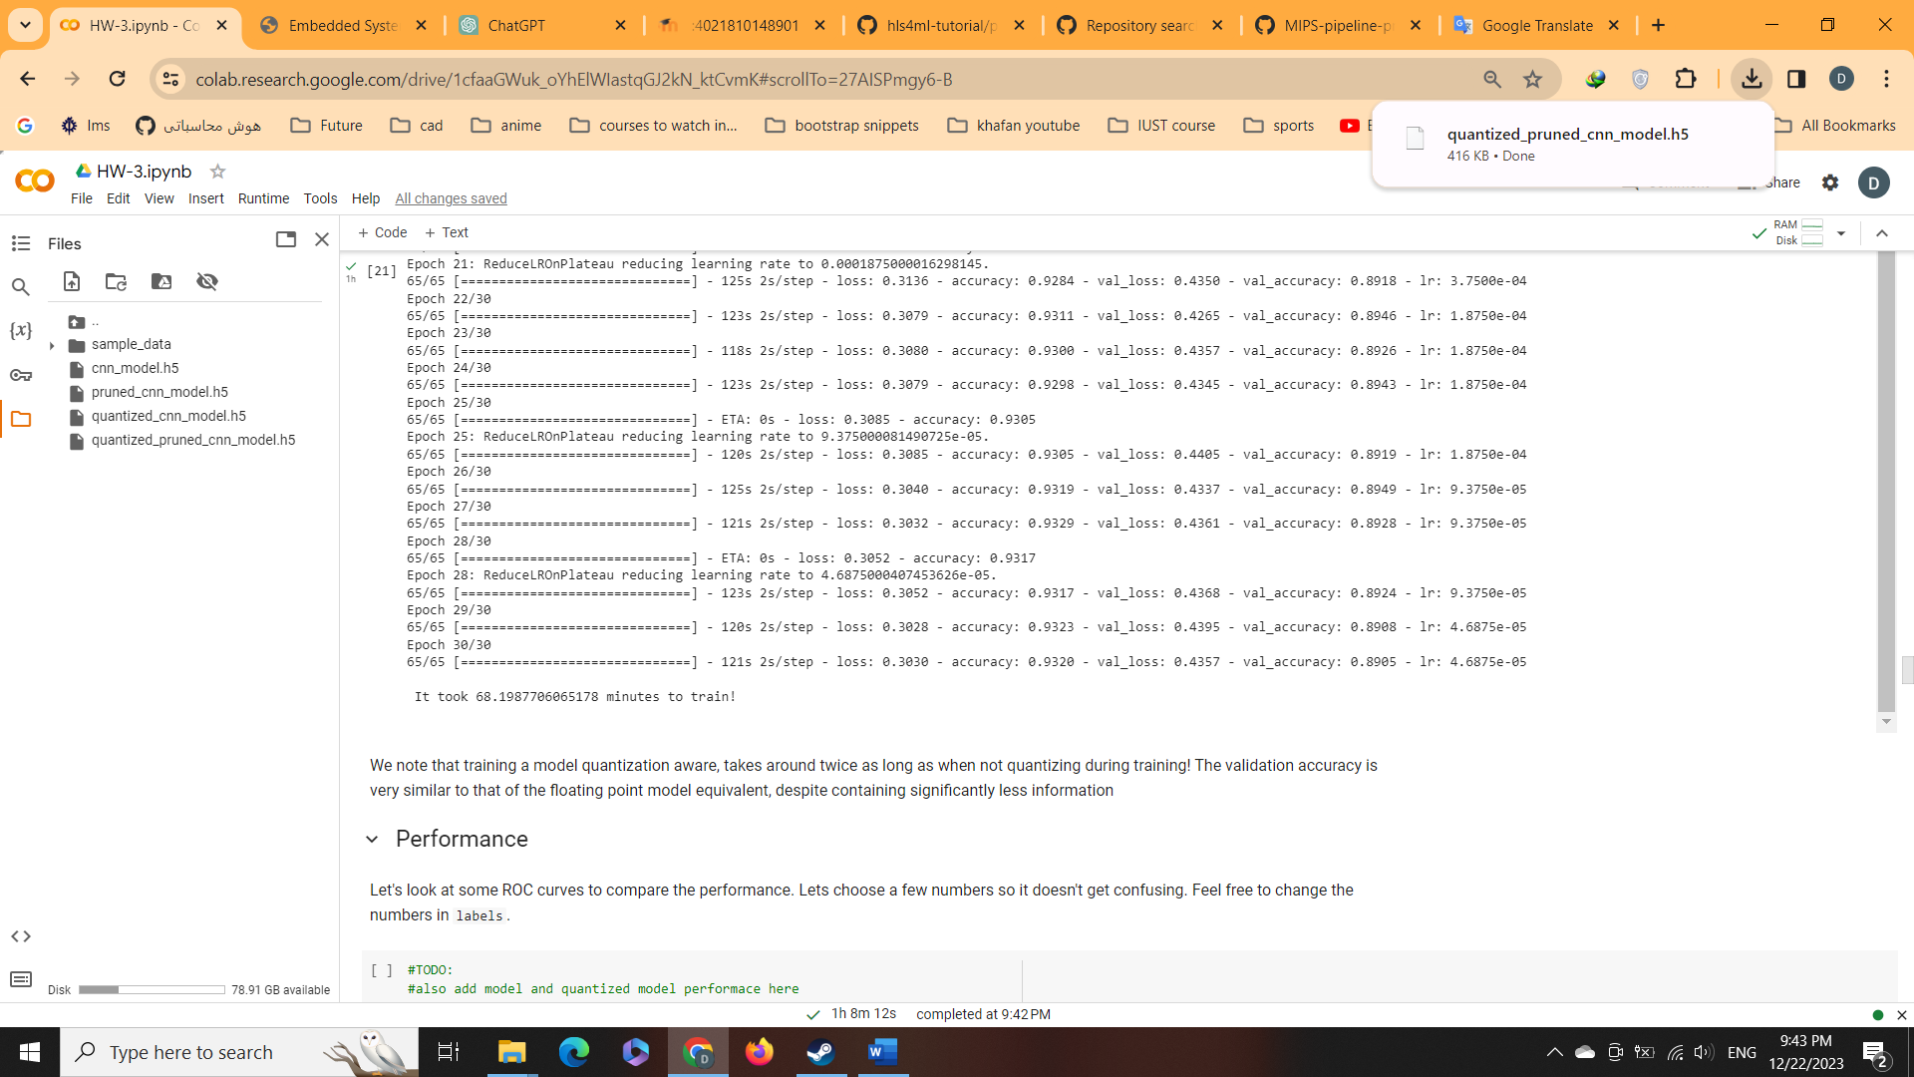

ترین کردن هر کدام حدود یک ساعت زمان برد.

قسمت چهار:

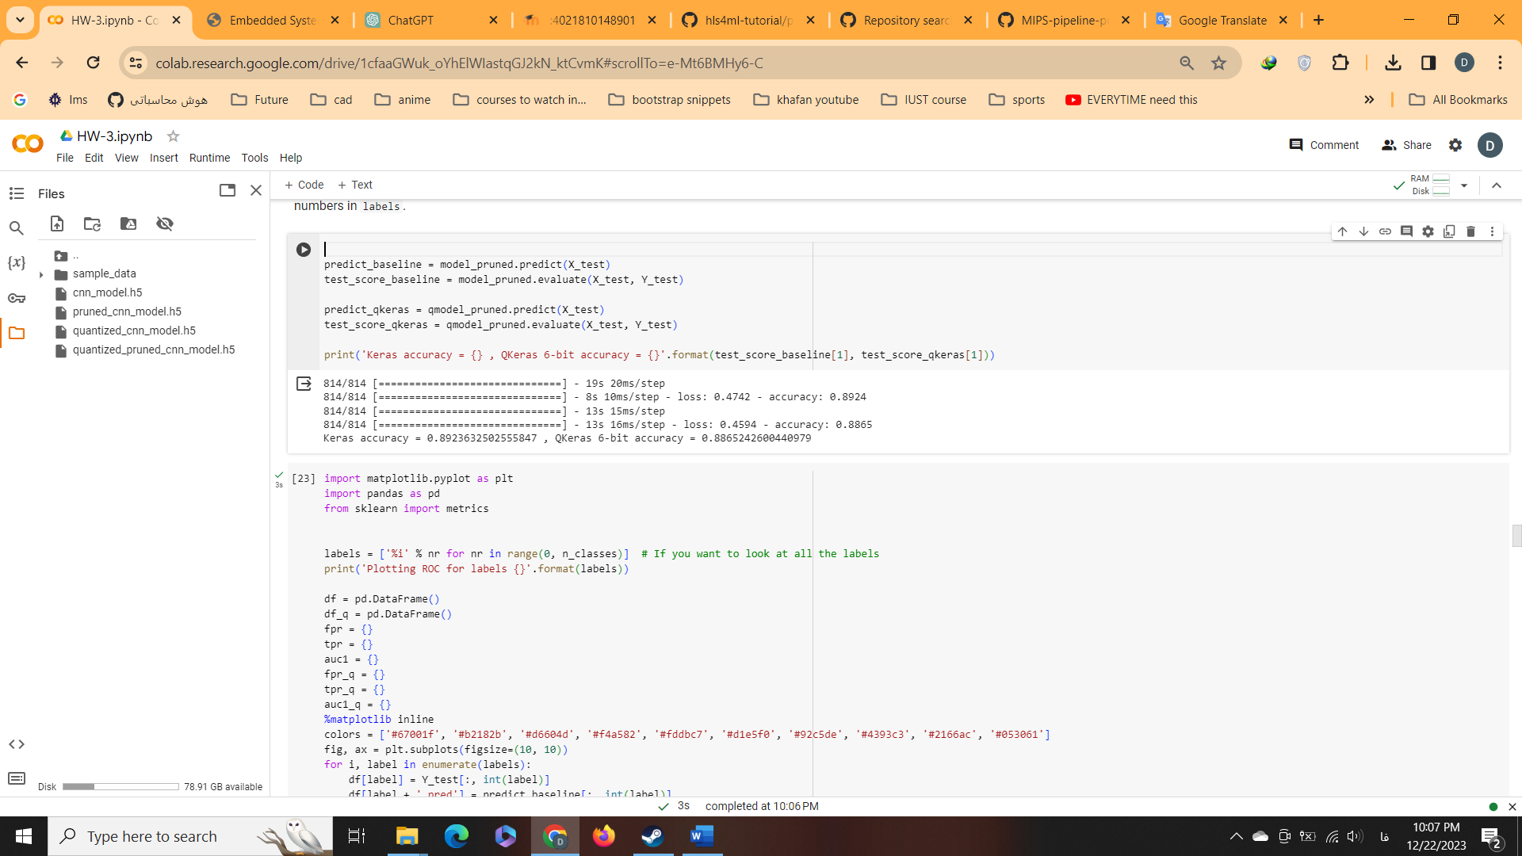

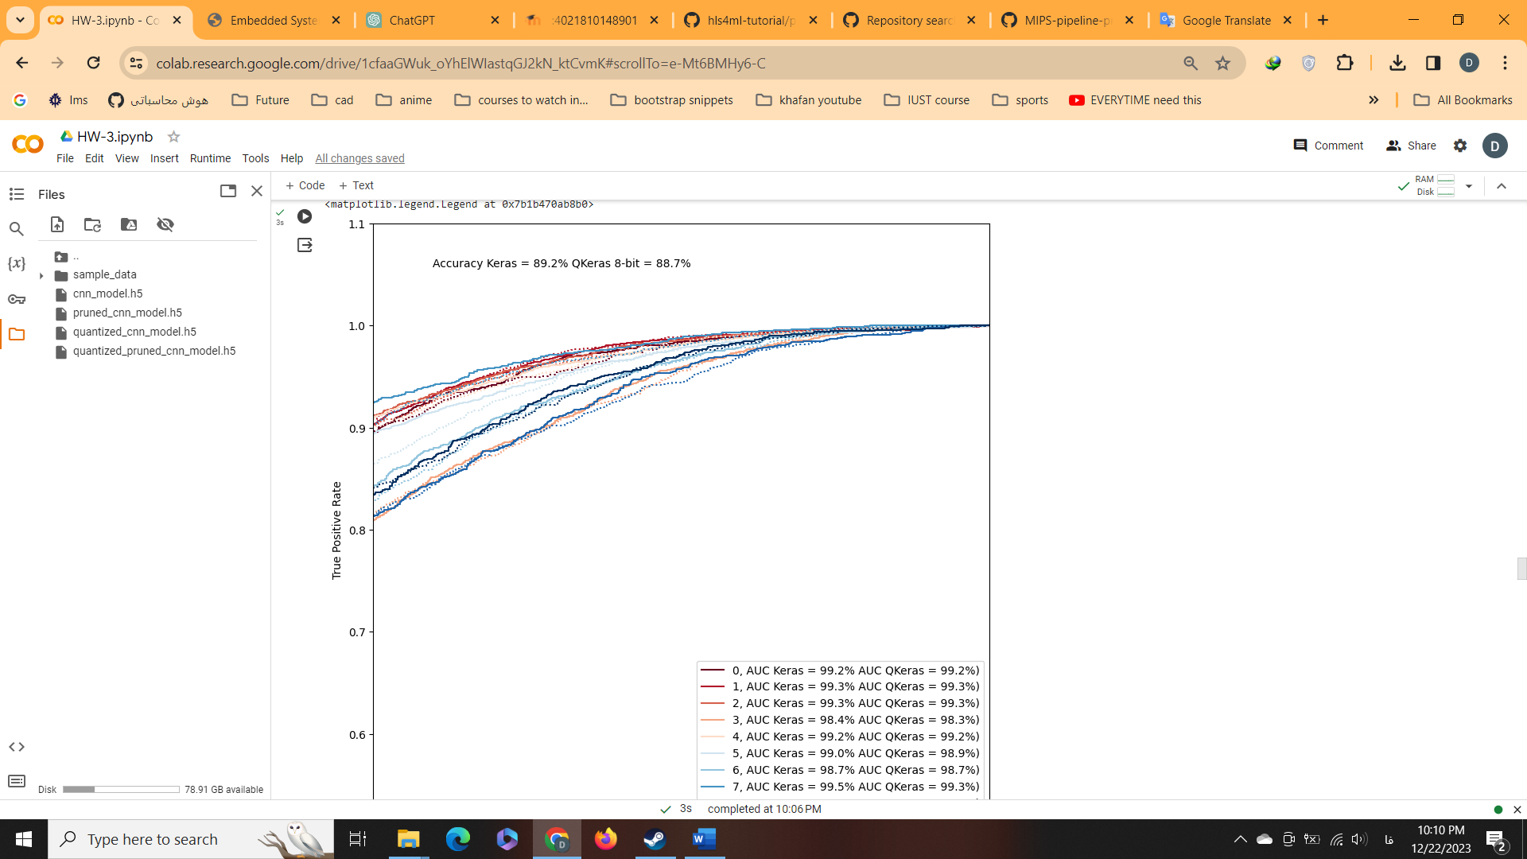

قسمت پنج :

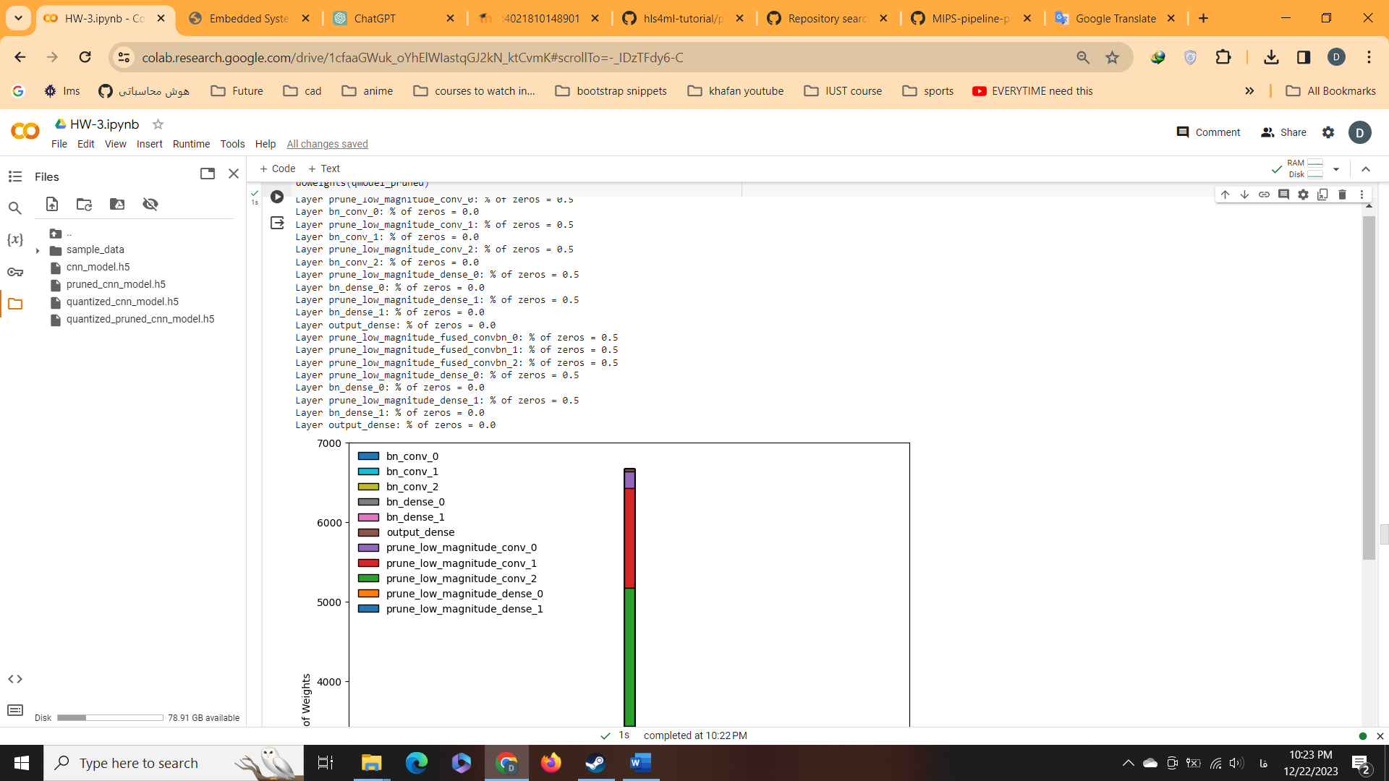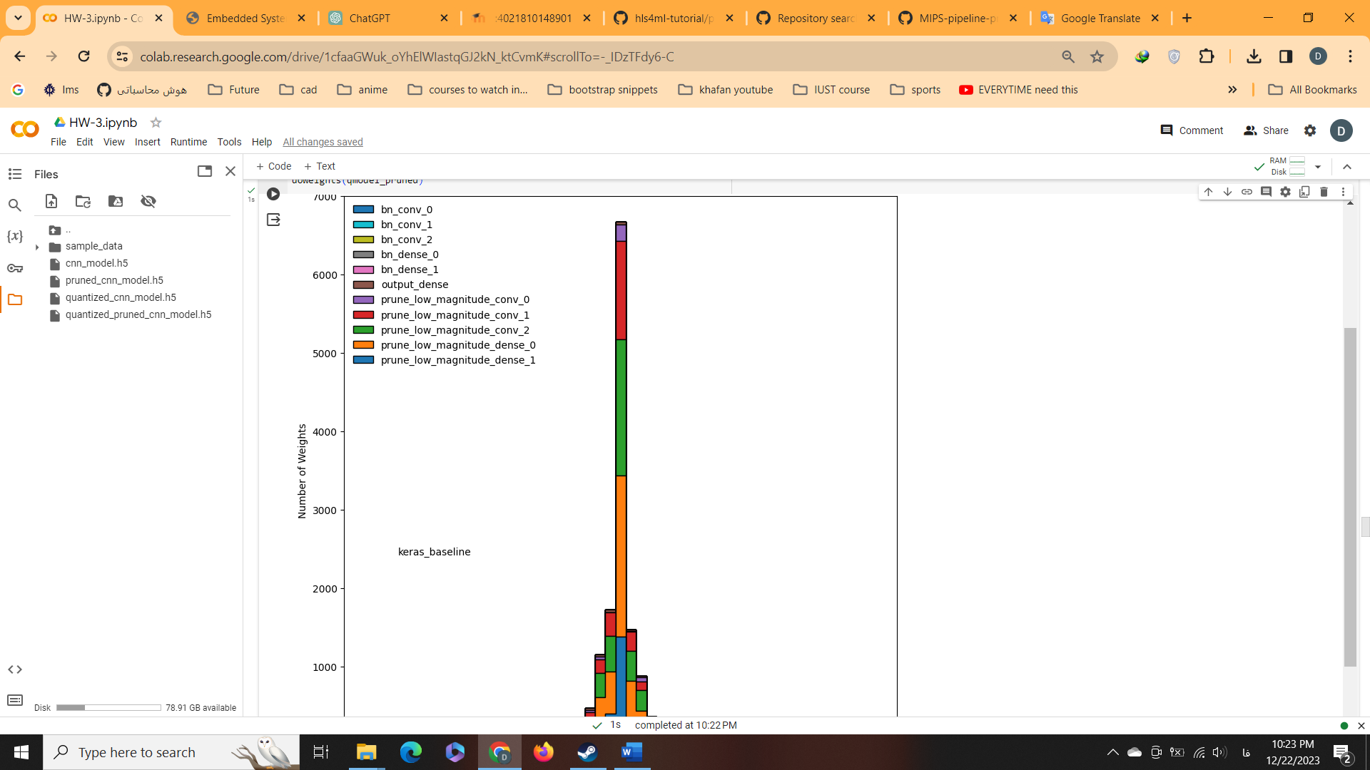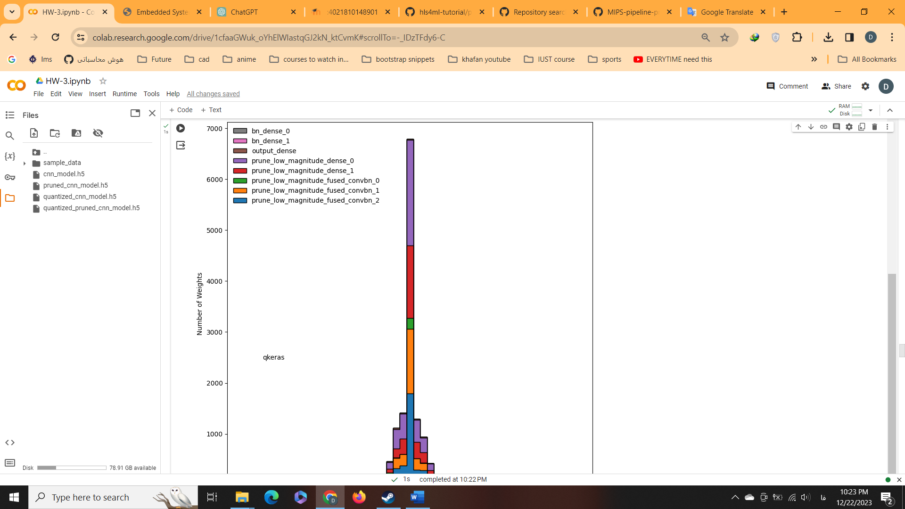

قسمت شش :

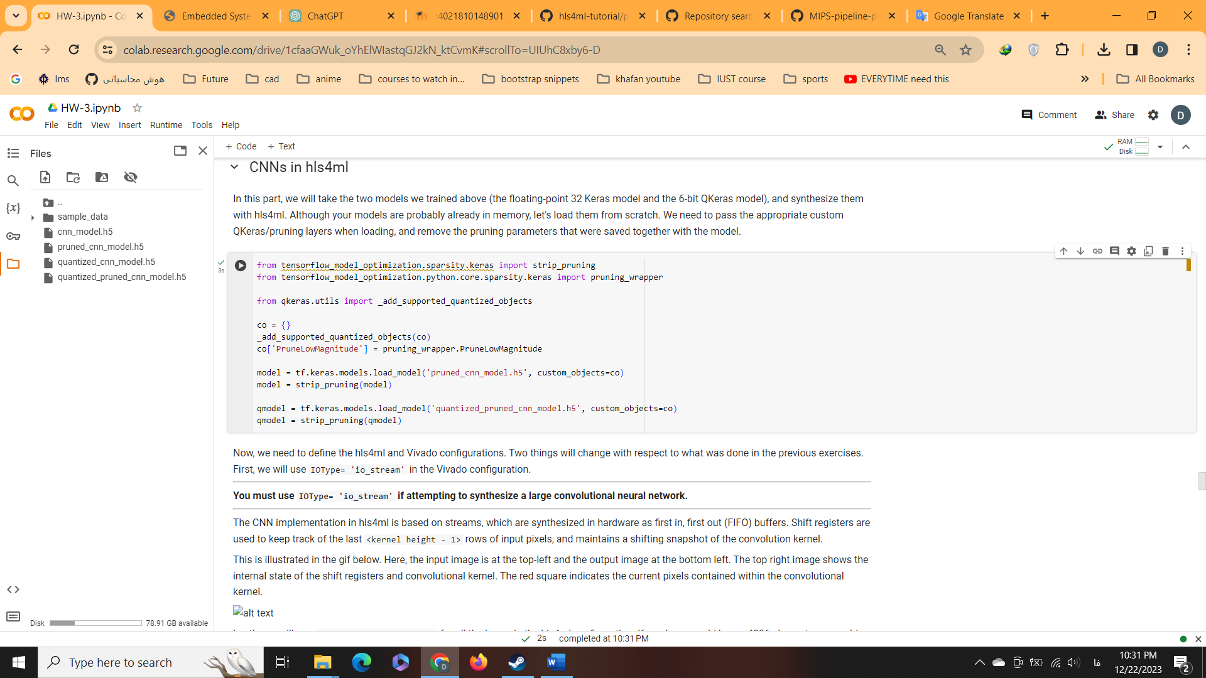

فانکشن strip_pruning در این قطعه کد به عنوان بخشی از فرآیند بهینه‌سازی مدل شامل هرس کردن و کوانتیزه کردن در TensorFlow استفاده می‌شود. هدف از strip_pruning حذف پوشش‌ها و مؤلفه‌های مخصوص هرس کردن از مدل هرس شده است.

قسمت هفت :

